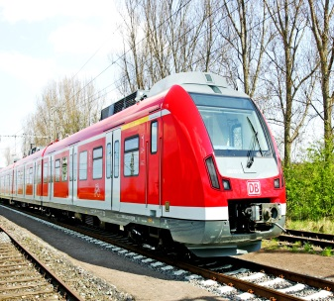
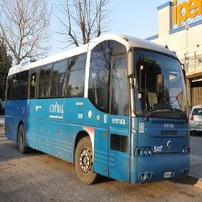
TRASPORTO PUBBLICO:
AGEVOLAZIONI TARIFFARIE PER I CITTADINI RESIDENTI NELLA REGIONE LAZIO - ANNO 2019

La Regione Lazio, con determinazione dirigenziale n° G01581 del 15.02.2019 ha disposto di proseguire, anche per il corrente anno, al rilascio delle agevolazioni tariffarie previste in merito ai servizi di trasporto pubblico, secondo le modalità e criteri stabiliti con la D.G.R. n. 311 del 13.06.2017.
LE AGEVOLAZIONI - E’ prevista un’agevolazione pari al 30% della tariffa per tutti i cittadini residenti nella Regione Lazio che abbiamo un reddito ISEE fino a 25.000,00 euro.
ULTERIORI SCONTI - E’ prevista un’ulteriore agevolazione del 20% a favore dei cittadini con maggiori difficoltà socio-economiche che siano in possesso di almeno uno dei seguenti requisiti:
- Possesso di reddito ISEE fino a € 15.000,00;
- Minore orfano di uno o entrambi i genitori;
- Mutilati e invalidi di guerra, disabili ovvero presenza nel nucleo familiare di un disabile definito ai sensi e per gli effetti della Legge 104/92 (art. 3 comma 3);
- Nucleo monoparentale con almeno un figlio a carico;
- Nucleo familiare con almeno quattro figli a carico;
INOLTRE è stabilita una maggiore agevolazione di un ulteriore 10% rispetto a quella prevista ai punti precedenti nel caso in cui il reddito ISEE sia inferiore a € 15.000,00 e vi sia contestualmente la presenza di disabili nel nucleo familiare del richiedente (legge 104/92 comma 3 art. 3);
E’ PREVISTA ALTRESI’ una maggiorazione della percentuale delle agevolazioni di cui sopra nel caso in cui nello stesso nucleo familiare vengano acquistati più abbonamenti:
- Un ulteriore 10% per l’acquisto del secondo abbonamento;
- 20% per l’acquisto del terzo abbonamento;
- 30% per l’acquisto del quarto abbonamento e successivi.
Per ulteriori informazioni è possibile consultare il sito:
www.regione.lazio.it/agevolazionitariffarietpl
Oppure chiamare il numero: 06 99500
Attivo dal lunedì al venerdì, dalle ore 08:00 alle ore 18:00.

Per fruire dell’agevolazione tariffaria occorre compilare la domanda redatta su apposito modulo reperibile dal sito Internet sopra indicato e presentarla al Servizio Socio-Assistenziale del Comune, allegando i seguenti documenti:
- Copia documento di identità in corso di validità;
- Copia certificazione attestante il reddito ISEE, rilasciata dopo il 15° gennaio 2019;
- Dichiarazione sostitutiva di certificazione attestante il possesso di uno dei requisiti indispensabili per fruire dell’ulteriore agevolazione del 20%, per i minori orfani di uno o entrambi i genitori, monoparentale con almeno un figlio a carico e nucleo familiare con almeno 4 figli a carico;

Si rende noto inoltre, che con deliberazione di G.R. n. 48/2016 è stato introdotto anche un incentivo di € 150,00 a favore dei cittadini che acquistano un abbonamento agevolato, per comprare biciclette pieghevoli nuove, compatibili al trasporto su mezzi pubblici, senza supplemento di spesa e senza limitazione di orario.
L’ASSESSORE  ALLE ATTIVITA’ SOCIO ASSISTENZIALI  EMILIA PASSANITI | IL CONSIGLIERE DELEGATO  ALLE POLITICHE SOCIALI  MICHELE CIARDI | IL SINDACO  ANGELO VERONESI

